МИНИСТЕРСТВО ОБРАЗОВАНИЯ РЕСПУБЛИКИ БЕЛАРУСЬ

БЕЛОРУССКИЙ ГОСУДАРСТВЕННЫЙ УНИВЕРСИТЕТ

Факультет прикладной математики и информатики

Кафедра технологий программирования

Гришкин Андрей Иванович

Установка и настройка среды программирования Android Studio и создание первого приложения

Отчет по лабораторной̆ работе №5

«Программирование мобильных и встраиваемых систем» студента 3 курса 12 группы

Преподаватель

Давидовская Мария Ивановна

2020

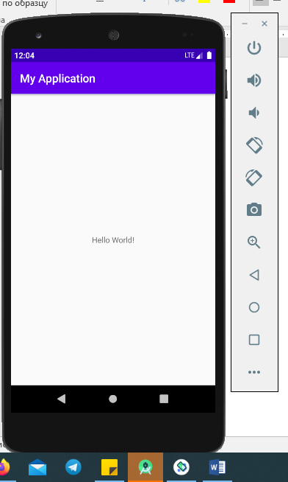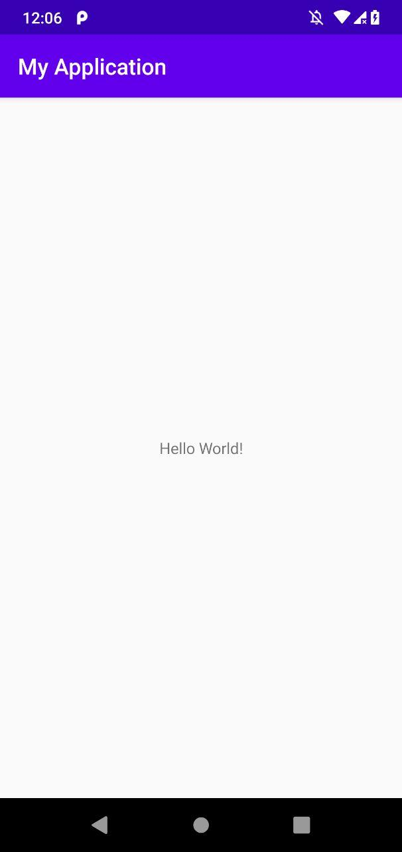

4)

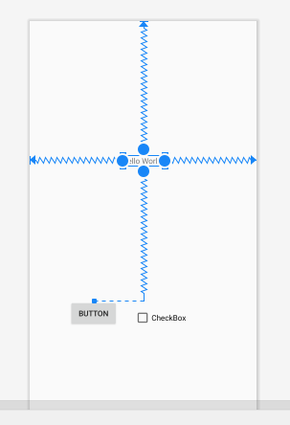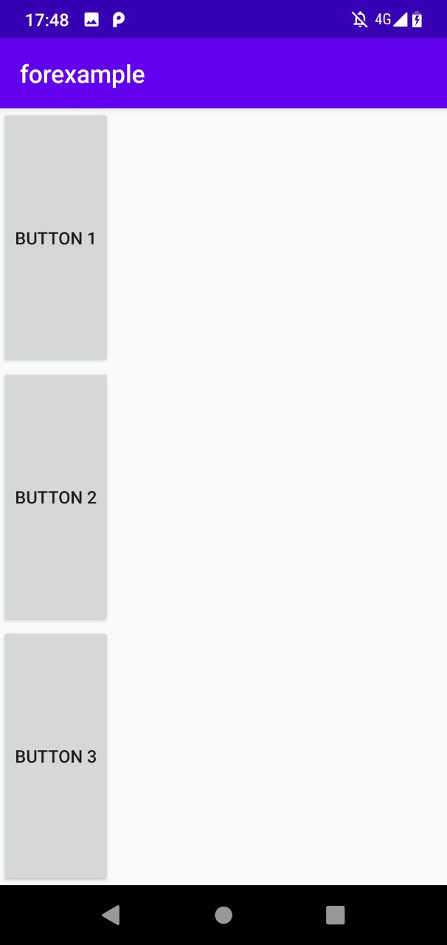

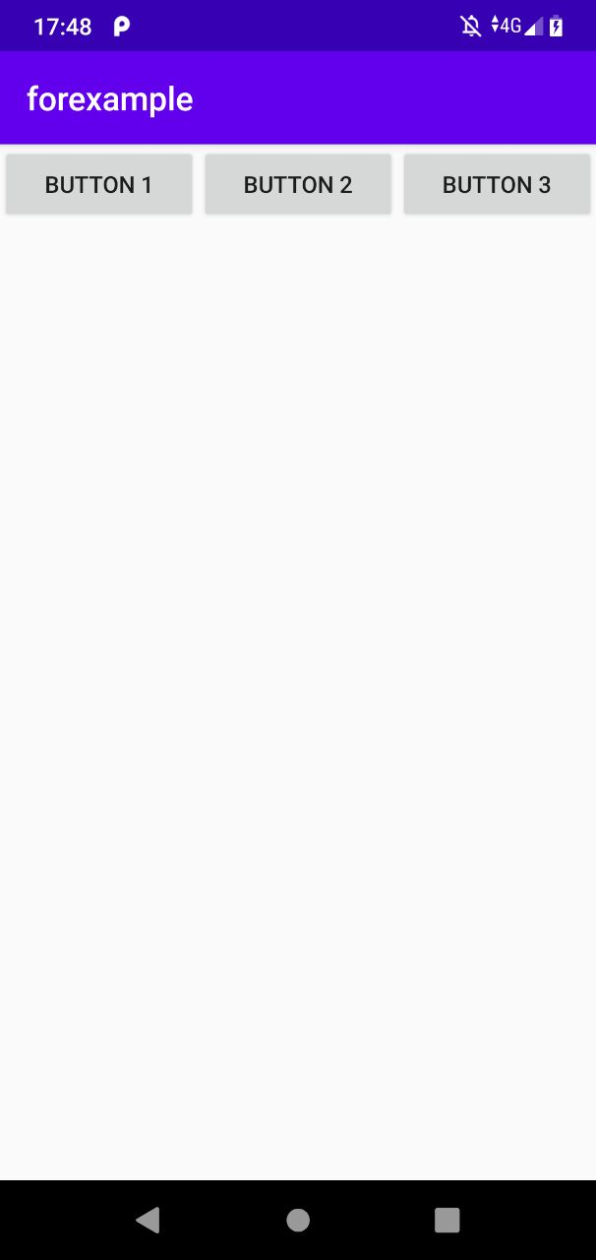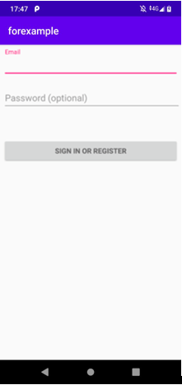

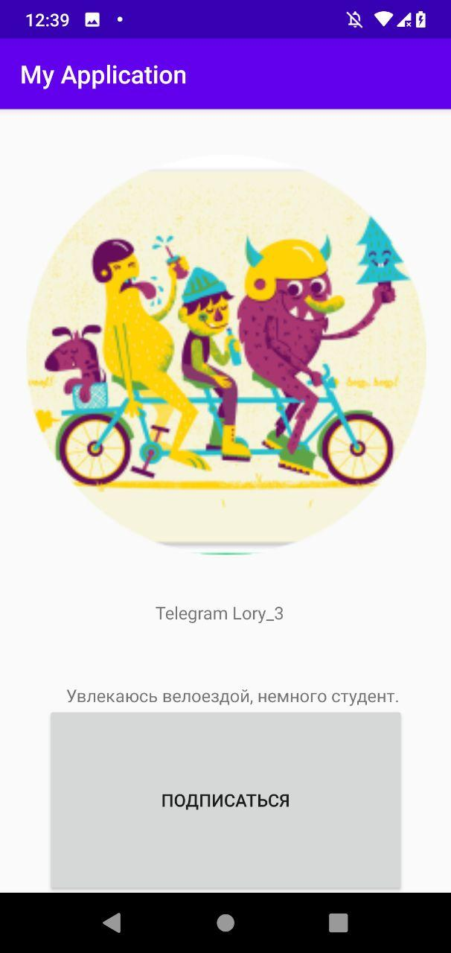

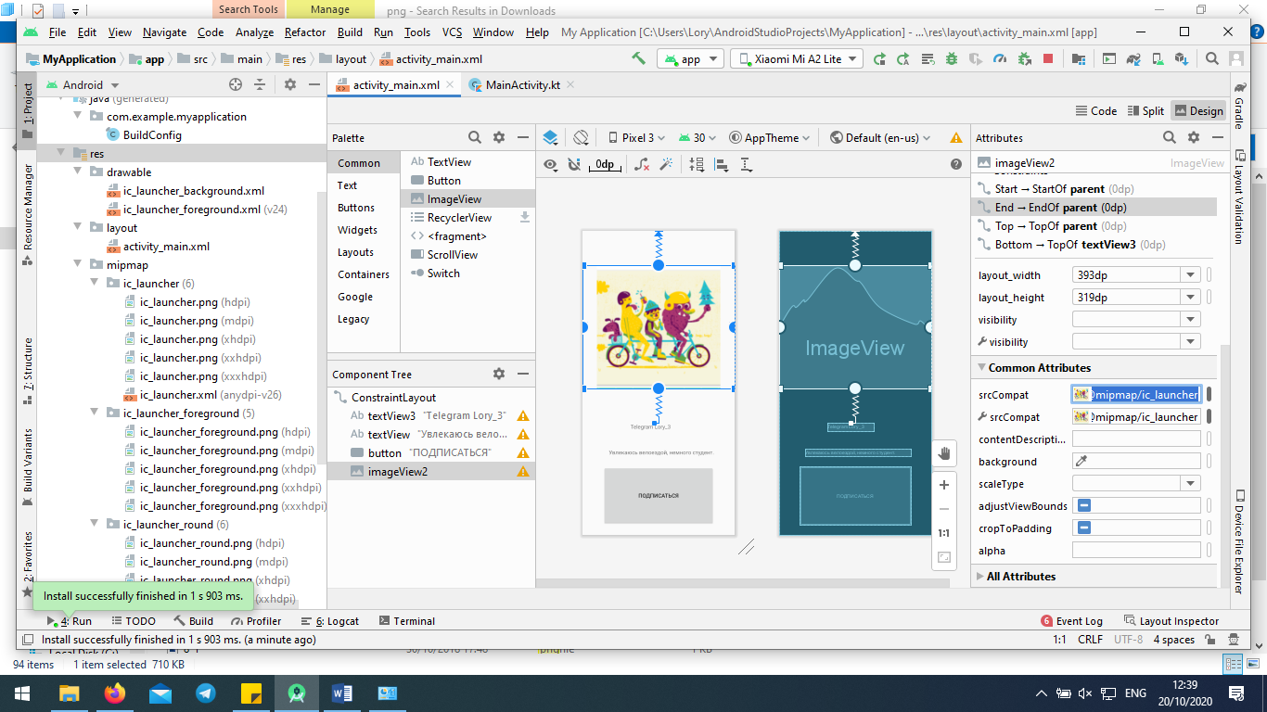

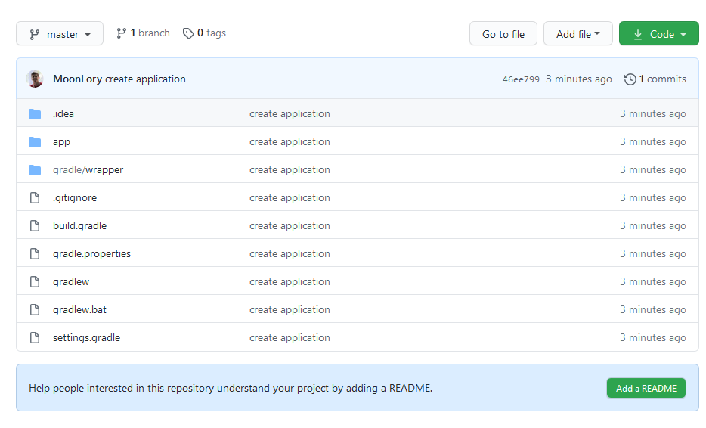

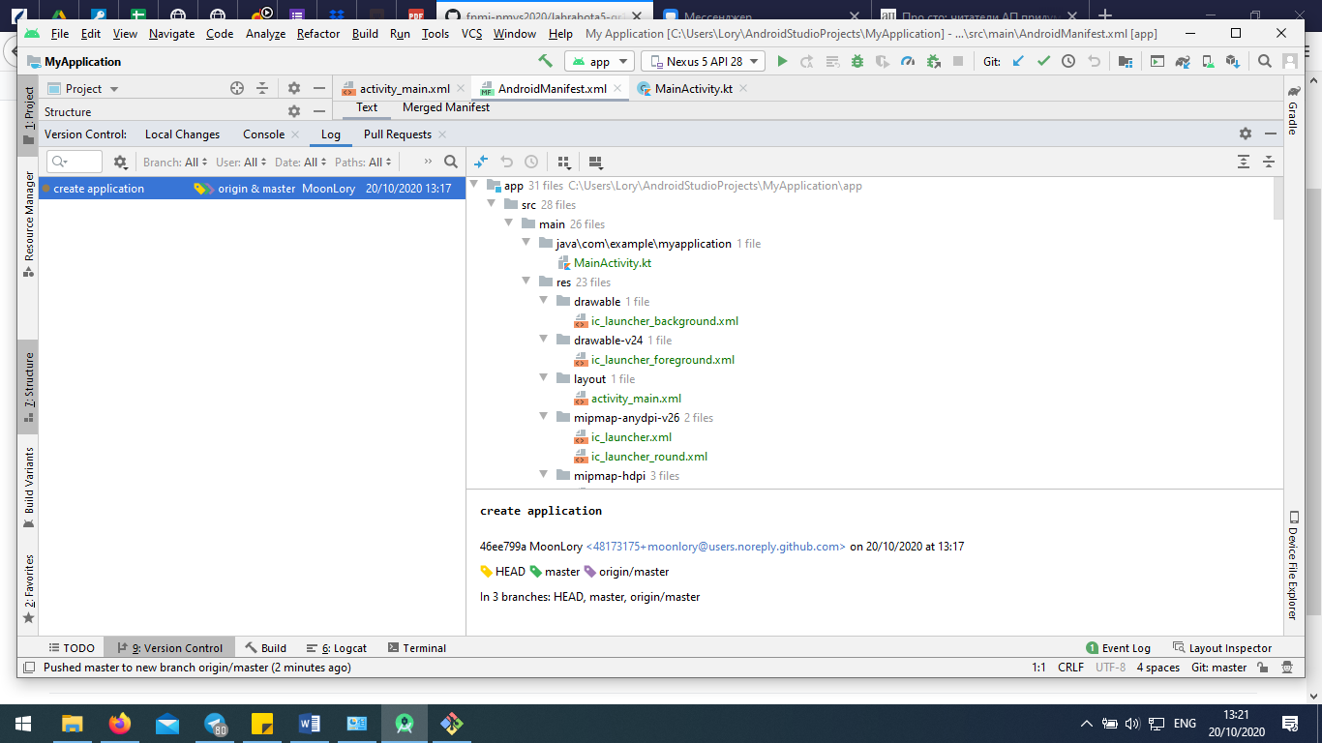

*1.Какое представление позволяет просмотреть файловую структуру проекта,включая скрытые файлы?*

Выбрать вид Project

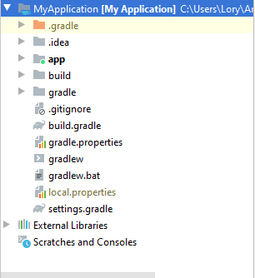

*2. Какая структура папок (групп) в представлении Android View?*

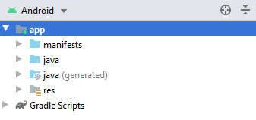

*3. Какая структура папок в представлении Project View?*

Так же, как и в файловой системе

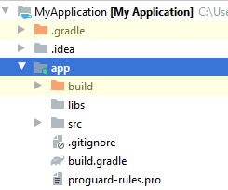

*4. Может ли пакет apk содержать несколько файлов AndroidManifest.xml? Почему?*

Нет, т.к он содержит различную информацию о проекте(подключаемые библиотеки и файлы) и наличие нескольких может привести к неопределенности.

*5. Может ли проект Android Studio несколько файлов манифестов? Каких?*

Да, может. Файл манифеста проекта, манифест сборки и манифесты импортированных библиотек.

*6. Какой элемент в файле manifest.xml является корневым? Какой обязательный элемент он должен содержать?*

<manifest> - корневой элемент файла

<application> - обязательный элемент

*7.Что определяет атрибут xmlns:android? Является ли он обязательным?*

Определяет пространство имен Android, всегда имеет значение: "http://schemas.android.com/apk/res/android".

Обязательный

*8.Как определить в манифесте иконку приложения?*

android:icon

*9. Для чего предназначен атрибут android:label элемента <application>в манифесте?Элемента <activity>?*

android:label - определяет видимый для пользователя заголовок приложения

*10. Перечислите достоинства и недостатки макета Constraint Layout пользовательского интерфейса в Adnroid.*

Плюсы:

Возможность строить сложные адаптивные интерфейсы. Относительная простота.

Минусы:

Требуется много настройки.

*11. Какие основные шаги необходимо выполнить для подключения репозитория на github?*

Через консоль git bash добавить репозиторий в папку проекта.

Затем в настройках проекта студии подключить возможность работы с git во вкладке VCS

Добавить файлы к VCS

*12. Как создать коммит в Android Studio и просмотреть историю коммитов?*

Выбрать файлы в Default Changelist и нажвть commit

*13. Как создать ветку в репозитории в Android Studio?*

VCS -> git -> branches -> +

*14. Как получить изменения из внешнего репозитория и опубликовать их во внешний репозиторий?*

VCS -> git -> push

Далее указать ссылку на удаленный репозиторий